Структурное подразделение «Детский сад №1»
МБДОУ «Детский сад «Радуга» комбинированного вида»

Проект по сенсорному развитию
«Познаём мир играя»

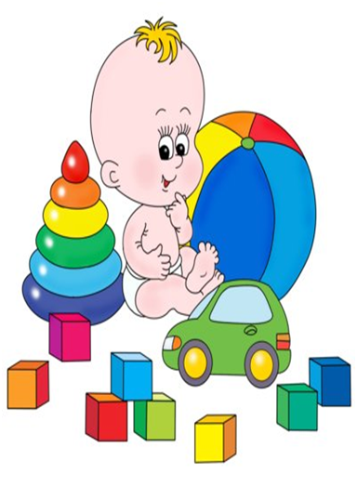

Выполнила: Юматова М.М.

Введение
Раннее детство - особый период становления органов и систем и, прежде всего, функции мозга. Ранний возраст - самое благоприятное время для сенсорного воспитания, без которого невозможно нормальное формирование умственных способностей ребенка. Этот период важен для совершенствования деятельности органов чувств, накопления представлений об окружающем мире распознавания творческих способностей.
Сенсорное развитие ребенка раннего возраста – это формирование новых, не существующих у ребенка ранее сенсорных процессов и свойств (ощущений, восприятий, представлений); это развитие его восприятия и формирование представлений о внешних свойствах предметов: их форме, цвете, величине, положении в пространстве, а также запахе и вкусе и т.д.
Проблема повышения уровня познавательной деятельности дошкольников, которая базируется на сенсорном развитии, на всех этапах развития образования, была одной из актуальных, так как это является необходимым условием формирования умственных качеств личности.
Главной целью дошкольного учреждения является «всестороннее развитие личности ребенка»: развитие его мотивационной сферы, интеллектуальных и творческих сил, качеств личности.
Сенсорное развитие у детей раннего возраста в соответствии с ФГОС ДО наиболее успешно прослеживается в различных образовательных областях:
1. Социально-коммуникативное развитие происходит через развитие общения и взаимодействия ребенка с взрослым и сверстниками в дидактических играх.
2. Познавательное развитие происходит через формирование первичных сенсорных представлений об эталонах цвета, формы, величины, вкусе, звучании, количестве, части и целом.
3. Речевое развитие – через обогащение активного словаря.
4. Художественно-эстетическое развитие – развитие сенсорного восприятия.
5.Физическое развитие – через развитие мелкой моторики обеих рук.
Сенсорный, чувственный опыт служит источником познания мира. В раннем детстве ребенок особенно чувствителен к сенсорным воздействиям. Упущения в формировании сенсорной сферы ребенка на ранних этапах его развития компенсируются с трудом, а порой невосполнимы.
Поэтому значение сенсорного развития в раннем возрасте трудно переоценить. Именно этот возраст наиболее благоприятен для совершенствования деятельности органов чувств, накопления представлений об окружающем мире. Сенсорное развитие, одно из важнейших направлений в раннем возрасте. Сенсорное восприятие направлено на то, чтобы научить детей полно, точно и расчленено воспринимать предметы, их разнообразные свойства и отношения. С восприятия предметов и явлений окружающего мира начинается познание. Все другие формы познания – запоминание, мышление, воображение – строятся на основе образов восприятия, являются результатом их переработки. Поэтому нормальное умственное развитие невозможно без опоры на полноценное восприятие. Сенсорное развитие составляет фундамент общего умственного развития ребенка, имеет самостоятельное значение, т.к. полноценное восприятие необходимо для успешного обучения.
Сенсорное воспитание у детей раннего возраста наиболее успешно осуществляется в условиях различных дидактических игр. Осваивая сенсорный опыт стихийно, без систематического руководства со стороны взрослых, ребенок длительно идет путем проб и ошибок. И только посредством различных дидактических игр ребенку наиболее легко усвоить признаки предметов.
Под сенсорным воспитанием в педагогике понимается система педагогических воздействий, направленных на формирование способов чувственного познания и совершенствования ощущений и восприятий.
Сенсорное воспитание, направленное на формирование полноценного восприятия окружающей действительности, служит основой познания мира, первой ступенью которой является чувственный опыт. Успешность умственного, эстетического и нравственного воспитания в значительной степени зависит от уровня сенсорного развития детей, т.е. насколько ребенок видит, слышит, осязает окружающее. В настоящее время реализуется новая концепция дошкольного воспитания, идет поиск неординарных, альтернативных путей, внедряются новые технологии, развивающие методики. Однако, при этом из поля зрения теоретиков и практиков дошкольного воспитания выпадают ценные идеи, опыт, накопленный во второй половине 20-го века в отечественной дошкольной педагогике по вопросам сенсорного воспитания детей раннего возраста и роли сенсорного воспитания в процессе формирования и всестороннего развития личности ребенка.

ПАСПОРТ ПРОЕКТА.

Тип проекта: познавательно –игровой
По количеству участников: групповой, 20 человек;
Участники проекта: педагоги, дети младшего дошкольного возраста, родители.
Планируемые результаты:
Для детей:
- Дети успешно выделяют и учитывают цвет, форму, величину, и другие признаки предметов и явлений при выполнении ряда практических действий;
- Группируют в соответствии с образцом предметы по цвету, форме, величине и другим свойствам при выборе из четырёх разновидностей;
- Отбирают предметы необходимой формы или цвета для развития самостоятельной сюжетной игры (грузят на машину бруски - «кирпичики» или кубики определённого цвета).

Для педагогов:
- Конспекты занятий.
- Сценарии досугов.
- Изготовление дидактических игр и пособий.
- Консультации для родителей и педагогов.
Для родителей:
Родители - заинтересованные и активные участники в сенсорном развитии детей

Актуальность проекта.
Я считаю, что этот проект актуален, так как процесс восприятия лежит в основе интеллектуального развития ребёнка и создаёт прочный фундамент для развития его познавательной и личностной сферы, необходимый для социальной адаптации в детском коллективе и дальнейшей учебной деятельности.
Возраст раннего детства наиболее благоприятен для совершенствования деятельности органов чувств, накопления представлений об окружающем мире.
Значение сенсорного воспитания состоит в том, что оно:
- является основой для интеллектуального развития;
-упорядочивает хаотичные представления ребенка, полученные при взаимодействии с внешним миром;
- развивает наблюдательность;
- готовит к реальной жизни;
- позитивно влияет на эстетическое чувство;
- является основой для развития воображения;
- развивает внимание;
-дает ребенку возможность овладеть новыми способами предметно-познавательной деятельности;
- обеспечивает усвоение сенсорных эталонов;
- обеспечивает освоение навыков учебной деятельности;
- влияет на расширение словарного запаса ребенка;
- влияет на развитие зрительной, слуховой, моторной, образной и др. видов памяти.
Сенсорное воспитание на втором и третьем году жизни заключается, прежде всего, в обучении детей предметным действиям, требующим соотнесения предметов по их внешним признакам: величине, форме, положению в пространстве. Овладение знаниями о внешних свойствах предметов достигается путем соотнесения их между собой (так как на этом этапе дети еще не владеют эталонными представлениями).
Огромную роль в развитие сенсорных способностей детей раннего возраста отводиться дидактической игре, так как ребенок практически все в этом мире познает через игру. В играх решаются задачи формирования у детей умственных действий, сравнение, классификация, установление последовательности.
Формирование представлений детей о сенсорных эталонах, осуществляется в дидактических играх.

ЦЕЛЬ ПРОЕКТА:
Формирование познавательно - сенсорной активности детей раннего возраста, через активизацию дидактических игр по сенсорному развитию.
Для решения поставленной цели мною были определены следующие задачи:
1. Изучить психолого – педагогическую литературу и интернет ресурсы по проблеме сенсорного развития детей раннего возраста.
2. Создать условия в группе, обеспечивающие разнообразное использование дидактических игр для сенсорного развития и познавательной активности детей в ходе проектной деятельности через дополнение предметно- пространственной среды.
3. Познакомить с дидактическими играми и правилами этих игр;
4. Упражнять в установлении сходства и различия между предметами;
5. Способствовать развитию у детей обследовательских умений и навыков;
6. Развивать мелкую моторику рук, концентрации внимания, усидчивости, обследовательских умений и навыков;
7. Формировать активную родительскую позицию на основе продуктивного сотрудничества ДОО и семьи в вопросах сенсорного развития детей раннего возраста.
Презентация проекта:
Выставка игр и пособий на развитие сенсорных навыков.
ИНТЕГРАЦИЯ ОБРАЗОВАТЕЛЬНЫХ ОБЛАСТЕЙ: речевое, познавательное, художественно – эстетическое, социально – коммуникативное, физическое развитие.

Этапы реализации проекта:
ПОДГОТОВИТЕЛЬНЫЙ ЭТАП
- Изучение литературы для постановки проблемы и актуальности;
- Анкетирование педагогов «Выявление готовности педагогов к сенсорному воспитанию детей»;
- Диагностика сенсорного развития детей в группе;
- Анкетирование родителей;
- Пополнение сенсорного уголка новыми играми, сделанными своими руками и руками родителей.
ОСНОВНОЙ ЭТАП
Работа с детьми:
Социально-коммуникативное развитие
- Игра «Передай мяч (большой, средний, маленький; красный… )» учить взаимодействовать со сверстниками, закреплять величину, цвет.
- «Разноцветные клубочки» развивать умение выполнять одновременно одинаковые действия и достигать общего результата.
- Развитие ориентировки в частях собственного тела: игра «Водичка- водичка», «Ладушки», «Где же, где же наши ручки?», «Маленькие ножки бежали по дорожке»…
Познавательное развитие
- Совместные игры с песком и водой во время прогулки и в группе в центре «Вода и песок». Экспериментирование «Окраска воды» и т.д.
- Дидактические игры с малышами:
- Для зрительного восприятия
Цвет: Д/и «Подбери такой же по цвету». Учить находить мячи определённого цвета по образцу (зрительное соотнесение); развивать внимание, закреплять названия цветов: красный, жёлтый, зелёный.
Д/и «Оденем кукол» Формировать умение понимать и использовать в речи названия цвета, подбирать предметы по словесному указанию.
Д/и «Разноцветные шары»…
Форма: Д/и «Что бывает такой формы» Закрепление знания и названий
геометрических фигур.
Д/ и «Что катится?» Знакомить детей с формой предметов, учить обследовать предметы одновременно рукой и глазом – зрительным и осязательным способом.
Д/и «Геометрическое лото» Формировать умение различать и называть геометрические фигуры, развивать пространственное воображение.
Д/и «Круг, квадрат» …
Величина: Д/и «Пирамидка» Формирование понятий большой -маленький.
Д/и «Матрешка» Формировать умение сравнивать предметы по размеру, знакомить с расположением в пространстве.
Д/и «Большой – маленький » Формировать умение различать и соотносить предметы по размеру.
Д/и «Длинные и короткие ленточки» Формировать умение сравнивать предметы по размеру.
Д/и «Угости зайчика» …
Для слухового восприятия (слуховое внимание, тембр, динамика, речевой слух): «Постучим – погремим»; «Кто, как кричит?» и т.д.
Для развития моторики: предметы – вкладыши, стержни для нанизывания колец, коробочки для проталкивания фигур, дидактическая черепаха, Дидактическая игра «Полянка», «Весёлые зайчата», «Собери дорожку», «Собери бусы». Игры с бизибордом.
Игры с цветным конструктором крупного размера; с пирамидками, разными по размеру, по цветам, по форме; с матрешками; геометрическими вкладышами и т. д.
Мозаика: настольная и напольная.
Игры с прищепками
Игры с блоками Дьенеша.
Настольно-печатные дидактические игры.
Речевое развитие
Рассматривание иллюстраций, предметных и сюжетных картинок.
Чтение художественной литературы: сказка «Три медведя».
Чтение стихов: «Красный», «Синий», «Жёлтый», «Зелёный»…
«Три веселых братца», пер. с нем. Л. Яхнина;
Г.Балл «Желтячок» и т.д.
Художественно-эстетическое развитие
Музыкально – дидактические игры «Послушные погремушки», «Тихие и громкие звоночки».
Игра «Гром и дождик» Развивать тембровый и динамический слух, учить различать звук большого и малого бубнов.
Игра «Намотаем клубок ниток и подберем клубки по цвету» Развивать слитные движения руки; восприятие цвета.
Игра «Украсим ковер для бабушки» Формировать умение рисовать ровными и слитными движениями (линиями); закреплять представления о форме.
Игра "Укрась варежки" Учить использовать разные техники нанесения краски в процессе оформления заготовки, закреплять представления о цвете.
Рисование «Разноцветные колёса». Учить рисовать кистью предметы круглой формы, закреплять знание цветов.
Рисование разноцветных дорожек
Рисование красками на тему «Листочки деревьев»
Рисование «Цветные мячики» Учить рисовать кистью предметы круглой формы, закреплять знание цветов.
Рисование «Светит солнышко». Учить сочетать округлую форму с прямыми линиями.
Рисование «Травка зелёная». Учить рисовать короткие прямые отрывистые линии, закреплять знание зелёного цвета.
Рисование красками на тему «Апельсин»
Лепка «Бусы» Учить скатывать пластилин в шарик, закреплять знание основных цветов.
Лепка «Палочки» Учить отщипывать небольшие комочки пластилина, раскатывать их между ладонями прямыми движениями.
Лепка «Шарики» Учить раскатывать между ладонями пластилин, делать шарики круговыми движениями.
Лепка «Мандарины». Продолжать учить лепить предметы круглой формы и т.д.
Физическое развитие
Подвижная игра «Листопад» Закреплять знания о цвете, величине осенних листьев; учить передвигаться по площадке, следуя указаниям.
Подвижная игра «Поедем в лес» Уточнить названия растений; развивать ориентировку в пространстве.
Подвижная игра «Снег кружится» Научить соотносить собственные действия с действиями участников игры.
Подвижная игра «Ладушки оладушки». Учить детей по-разному хлопать в ладоши, вести счёт: «Раз-два».
Подвижная игра «Птички, раз! Птички, два!» Упражнять, детей в выполнении движений; учить счёту.
Подвижная игра «Солнечные зайчики». Уточнять направления: вверх, вниз, в сторону; учить выполнять разнообразные движения.
Подвижная игра «Найди свой домик» и т.д.
Работа с родителями:
Консультации для родителей: «Развитие восприятия цвета детьми раннего возраста», «Дидактическая игра как средство сенсорного развития детей раннего возраста», «Игры, развивающие познавательную активность детей раннего возраста», «Развитие мелкой моторики рук у детей 2-3 лет через разные виды деятельности».
Беседы о роли развивающих игр для малышей.
Наглядная информация: папки-передвижки («Значение сенсорного воспитания в познавательном развитие детей», «Дидактическая игрушка – в жизни ребенка».
Мастер класс по изготовлению дидактических игр своими руками.
Привлечение к изготовлению игр и пособий для сенсорного развития детей.
ЗАКЛЮЧИТЕЛЬНЫЙ ЭТАП
Анализ результатов проекта:
В ходе проекта были созданы условия, обеспечивающие эффективное использование дидактических игр.
У детей вырос уровень знаний по сенсорному развитию.
Родители получили методические рекомендации по закреплению у детей навыков сенсорного воспитания, созданию условий проведения дидактических игр, консультации и мастер класс по изготовлению дидактических игр.

СПИСОК ЛИТЕРАТУРЫ
Павлова Л. Н. Развивающие игры-занятия с детьми от рождения до трех лет. Пособие для воспитателей и родителей Мозаика-Синтез 2013
Пилюгина В.А. Сенсорные способности малыша: Игры на развитие восприятия цвета, формы, величины у детей раннего возраста. -М.: Просвещение, 1996. – 112 с.
Помораева И. А., Позина В. А. Формирование элементарных математических представлений. Вторая группа раннего возраста МОЗАИКА-СИНТЕЗ 2014 г.
Янушко Е.А. Сенсорное развитие детей раннего вораста (1-3 года). Методическое пособие для воспитателей и родителей. – М.: МОЗАИКА-СИНТЕЗ, 2013. – 72с.

Приложение к проекту по сенсорному развитию
«Познаём мир играя».

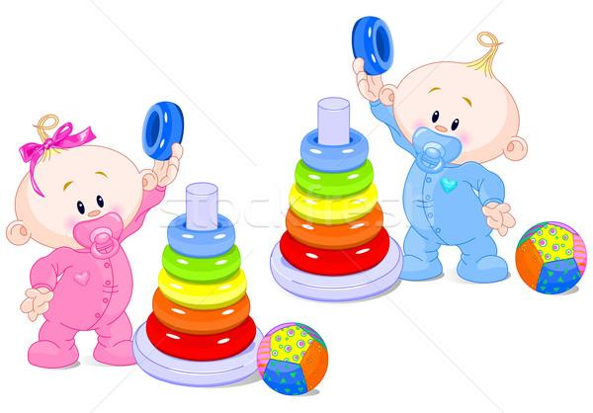

Панно «Времена года»
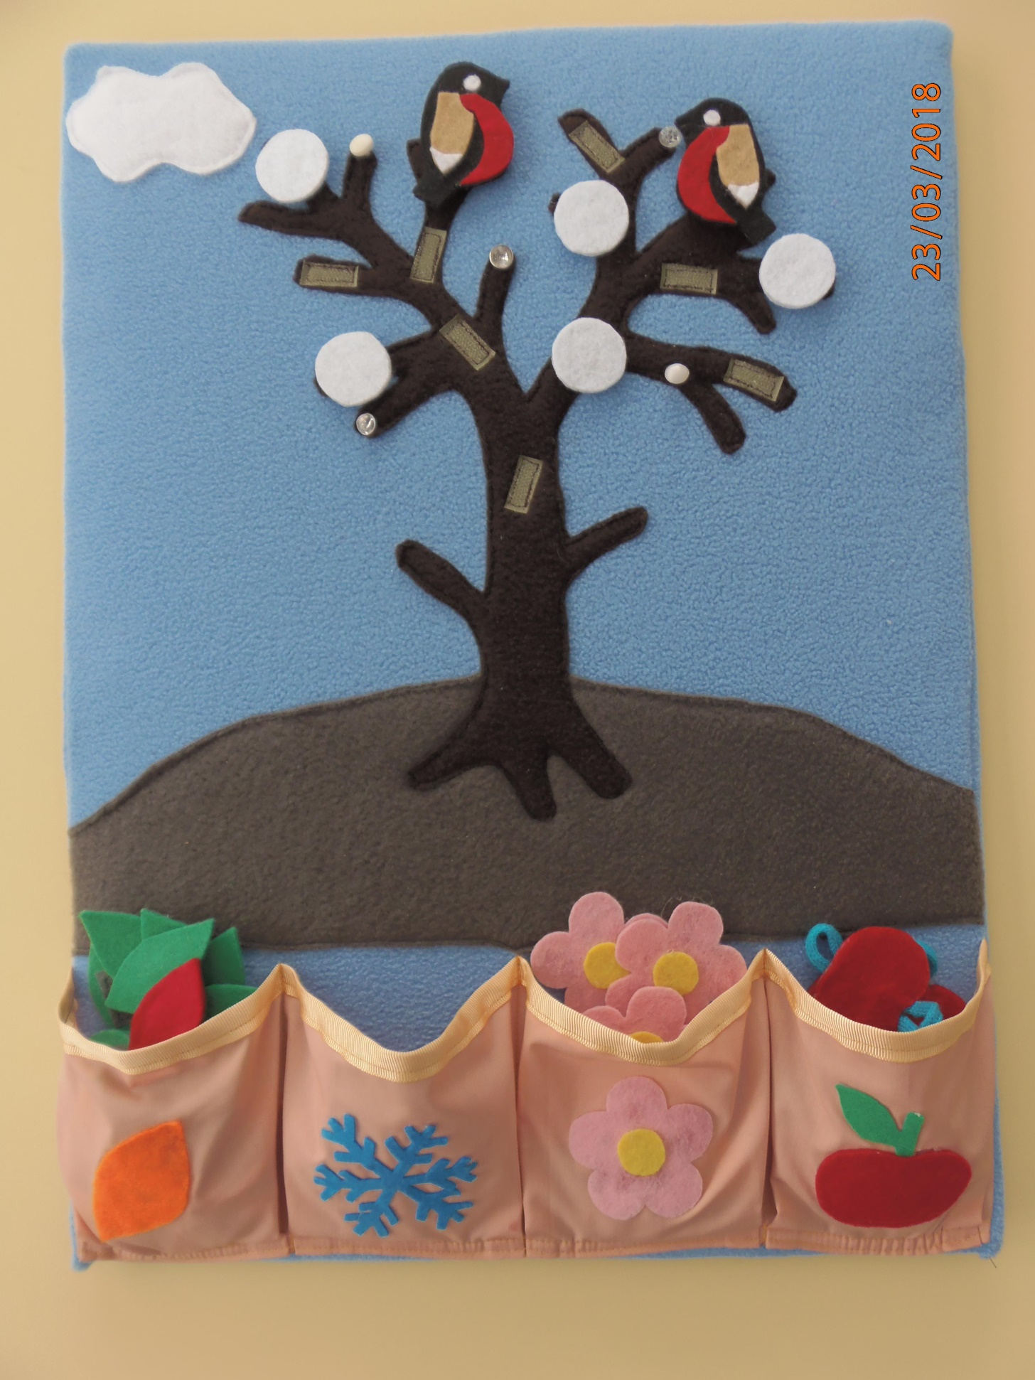

Куб для рисования на песке, манке.
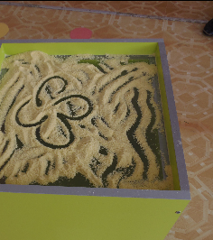

Игры с прищепками
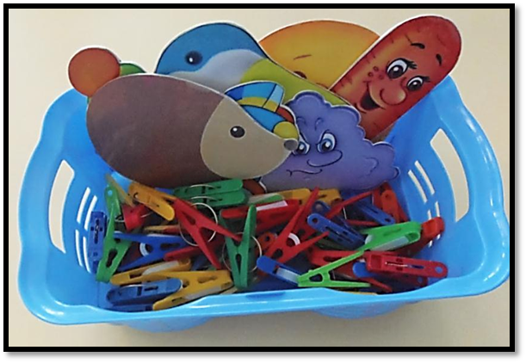

Шнуровки
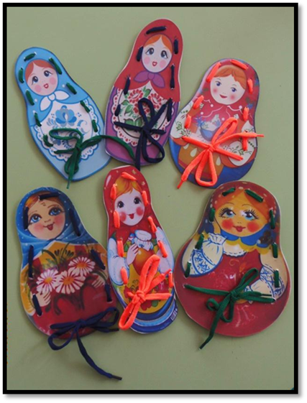

Дидактическая игра «Гусеница».
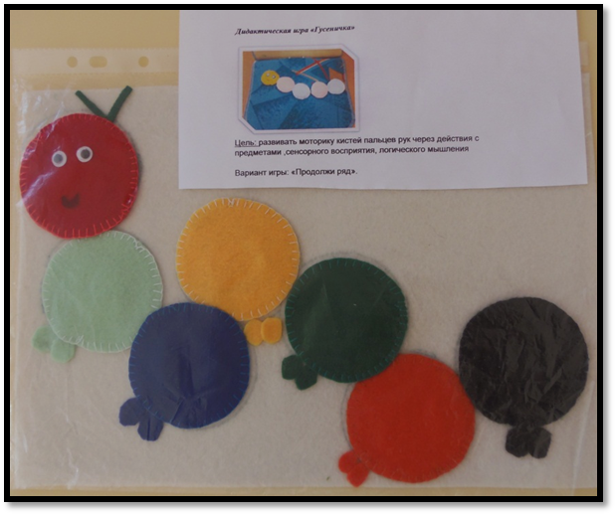

Дидактическая игра «Заготовки на зиму»
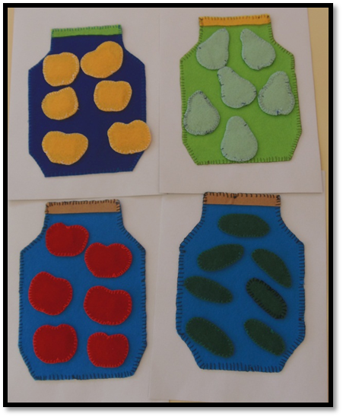

Дидактическая игра «Полянка»
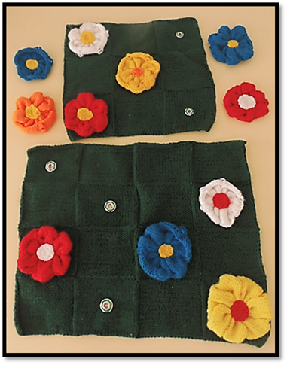

Дидактическая игра «Укрась мышке хвостик».
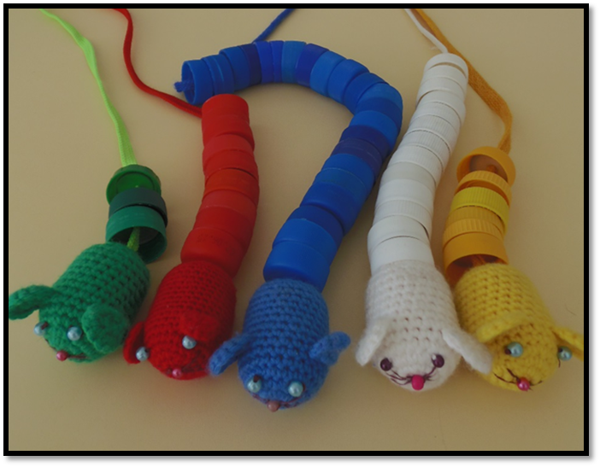

Дидактическая игрушка «Черепашка»
Цель: развитие мелкой моторики и координации движений пальцев рук.
Эта игрушка формирует дидактику обучения и способствует развитию: сенсорного воспитания ребенка, ориентировки в пространстве.
Ребенку предлагаются задания:
1. «Зашнуруй шнурок». Цель – закрепление цвета, различных способов шнуровки, развитие мелкой моторики. Закрепление понятий сверху вниз, снизу вверх.
2. «Пристегни цветочки». Цель – закрепление цвета, развитие мелкой моторики рук, закрепление понятий выше, ниже, слева, справа, закрепление навыков счета.
3. «Заплети косичку». Цель – закрепление различных способов плетения, развитие мелкой моторики.
4. «Закрути и раскрути крышку».
5. «Расстегни и застегни молнию».

Дидактическая игра «Весёлые зайчата»
Цель: обогащать сенсорный опыт детей раннего возраста.
Формировать представление детей о цвете (красный, желтый, синий, зеленый).
Развивать зрительное восприятие, мелкую моторику пальцев.
Воспитывать желание увидеть результат (собранного зайку).
Ход:
• Показ зайчика (красного цвета…)
рассматривание цвета, отстегнуть лапки, ушки и рассмотреть.
• Затем пристегивание лапок, ушек. Сбор зайчика.

Дидактическое пособие «Ёжик».
Цель: развитие мелкой моторики и координации движений пальцев рук.
Познакомьтесь - это ёжик,
Он знаток лесных дорожек.
Ребенку предлагаются задания:
- «Пристегни цветочки». Цель – закрепление цвета, развитие мелкой моторики
рук, закрепление понятий выше, ниже, слева, справа, закрепление навыков счета.
- По лесам колючий ёжик.
Он трудился не напрасно-
Делал на зиму запасы.
Пусть морозы не страшат
Ни ежиху, ни ежат!
А. Гришин
Предложите детям помочь ежику собрать на зиму запасы:
Одно большое яблоко, много маленьких; одно яблоко красное, одно желтое или зеленое; один гриб большой или один маленький, или много маленьких грибов; или другие варианты.
Что ты ежик делаешь
прямо на виду?
Собираю яблоки
у тебя в саду
Т. Скворцов
- Помоги ежику собрать листья, дай ежику листочки: разные по цвету; по
величине; много; один. На спине у ежика листья. Какие листья несет ежик:
по цвету, по размеру. Сколько листочков у ежика на спине (один, много)

Дидактическая игра «Волшебные кармашки»
Цель: закреплять у детей знание основных цветов: красный, синий, желтый, зеленый.
Задачи: Укрепление и развитие мелкой моторики рук; развитие усидчивости и концентрации внимания; создание положительного настроя и хорошего настроения у детей.
Ход игры
Воспитатель показывает детям игру, заранее достав шарики из кармашков. Направляет их вверх, словно воздушные шарики улетели. Проговаривает вместе с детьми цвета шариков.
- Ребята, посмотрите, что я принесла сегодня к нам в группу (Ответы детей – шарики).Правильно! Какого цвета наши шарики? (Зеленый, красный, синий, желтый). Ребята, а какие еще наши шарики? (Если дети затрудняются ответить, воспитатель помогает. Наши шарики круглые, легкие, маленькие, большие…)
Затем воспитатель читает детям стихотворение про воздушные шарики.
Я воздушный шарик красный
Толстый, круглый и прекрасный.
Я шалун, и я проказник,
Там, где я, там всюду праздник.
Шарик синий я воздушный,
Я надутый, непослушный.
Я всегда хочу в полет,
Только нитка не дает.
Воспитатель снова обращает внимание детей на шарики. И предлагает им спрятать шарики в волшебные кармашки, соответствующего цвета. Когда задание будет выполнено, воспитатель еще раз проговаривает цвета шариков и кармашков. И призывает детей подумать, на что похожи шарики разного цвета.

«Большая и маленькая куклы»
Цель: различать и называть предметы по величине.
Материал: куклы, стол, стул, посуда больших размеров и такие же предметы - маленькие.
Дети сидят на стульях полукругом, воспитатель - напротив, за детским столом. Воспитатель ставит на стол справа кукольный стол и стул больших размеров и сажает большую куклу, а слева - маленькую мебель и сажает маленькую куклу. После этого обращается к детям: «Это большая кукла, а это - маленькая. Большая кукла сидит на большом стуле около большого стола. Большую куклу зовут Маша, а маленькую куколку Катя. «Зачем они сели за стол, Саша? Наверное, им пора позавтракать. Спросите у Маши и Кати, мыли они руки? Они говорят, что они ручки помыли. Завяжем им салфетки и будем их кормить. Нина, подойди ко мне (показывает две тарелки - большую и маленькую.) Из какой тарелки мы будем кормить Машу? А Катю? Правильно, Маша большая, ее мы будем кормить из большой тарелки, поставь перед ней большую тарелку, а Катя маленькая, поставь перед ней маленькую тарелочку. Затем воспитатель раздаёт детям ложки (большие и маленькие) и просит дать большой кукле большую ложку, а маленькой кукле маленькую ложку.
«Круг, квадрат»
Материал: по пять картонных кругов и квадратов одного цвета.
Воспитатель показывает детям геометрические фигуры, произвольно перемешанные на столе. Затем говорит: «Вот это - круг. Вот это - квадрат. Круг я положу на круглую тарелочку, квадрат – на квадратную тарелочку». Далее воспитатель предлагает детям разложить фигуры по своим местам и активизирует речь детей вопросами: «Что это?» (Круг) «А это?» (Квадрат) и т. д.
«Потрогай и угадай»
Цель: определять на ощупь и называть знакомые предметы по форме.
На столе разложены различные объемные игрушки или небольшие предметы (погремушка, мячик, кубик, расческа, зубная щетка и др., которые накрыты сверху тонкой, но плотной и непрозрачной салфеткой. Ребенку предлагают через салфетку на ощупь определить предметы и назвать их.
«Сбор фруктов»
Цель: развивать глазомер детей при выборе по образцу предметов определённой величины
Материал: яблоки - образцы (вырезанные из картона трёх величин - большие, поменьше, маленькие; три корзины - большая, поменьше, маленькая; дерево, с подвешенными картонными яблоками тех же величин, что и образцы (по 8-10 яблок каждой величины) .
Ход игры: воспитатель показывает детям дерево с яблоками, корзины, и говорит, что маленькие яблоки надо собирать в маленькую корзиночку, средние - в среднюю корзинку, а большие - в большую корзинку. Одновременно вызывает троих детей, каждому даёт по яблоку - образцу и предлагает им «сорвать" по одному такому же яблоку с дерева. Если яблоки "сорваны" правильно, педагог просит положить их в соответствующие корзинки. Затем задание выполняет новая группа детей. Если все яблоки собраны, разложены по корзинам, но дети проявляет интерес к игре, яблоки снова развешиваются, и игра продолжается.
«Платочек для куклы»
Цель: определение предметов по фактуре материала, в данном случае определение типа ткани.
Детям предлагают трех кукол в разных платочках (шелковом, шерстяном, вязаном). Дети поочередно рассматривают и ощупывают все платочки. Затем платочки снимают и складывают в мешочек. Дети на ощупь отыскивают в мешочке нужный платочек для каждой куклы.
«Из каких фигур состоит машина?»
Цель: определение предметов по форме.
Дети должны определить по рисунку, какие геометрические фигуры включены в конструкцию машины, сколько в ней квадратов, кругов и т. д.
«Зажги фонарик»
Цель: упражнять детей в различении цвета предмета по названию, приучать к выполнению игрового действия в соответствии с содержанием и правилами игры.
В разных местах групповой комнаты разложены цветные фонарики (основные цвета). Воспитатель говорит детям о том, что они будут играть в игру «Зажги фонарик». Показывая фонарик, предлагает поискать такие же в комнате. Каждый должен найти один фонарик и, подойдя к воспитателю, сказать, какого он цвета. Это первое правило игры. Когда фонарики собраны, воспитатель вводит новое правило: «Когда я попрошу зажечь фонарики красного цвета, те, у кого красные фонарики, высоко поднимут их, будто бы зажгут их. А мы все будем смотреть на красные фонарики. Когда я попрошу зажечь синие фонарики, зажгут их те, у кого фонарики синего цвета. Так постепенно зажгутся фонарики всех цветов». Перед окончанием игры воспитатель задаёт вопрос: «А если я попрошу всех детей зажечь фонарики, что надо сделать?» Все дети поднимают свои фонарики. «Вот сколько красивых цветных фонариков!» - говорит воспитатель, обобщая разные цвета одним словом – цветные.
«Сравни предметы по высоте»
Цель: Определять предметы по высоте.
Материал: деревья разной высоты.
Назвать предметы, выделить высокий, низкий; сравнить — что выше, что ниже.
«Узнай фигуру»
Цель: развивать тактильные ощущения.
На столе раскладывают геометрические фигуры, одинаковые с теми, которые лежат в мешочке. Педагог показывает любую фигуру и просит ребенка достать из мешочка такую же.
«Что и где слышно»
Цель: упражнять в ориентировке в пространстве.
Дети образуют кружок или встают спиной к педагогу. Педагог звонит в колокольчик и спрашивает: «Где звенит колокольчик?» Дети указывают направление. Педагог называет его словами: «Колокольчик звенит справа». Затем меняет источник и направление звука и снова спрашивает: «В какой стороне играл рожок? В какой стороне играл барабан?» и т. д.
«Самая длинная, самая короткая»
Цель: определять предметы по величине.
Разложить разноцветные ленты разной длины от самой короткой до самой длинной. Назвать ленты по длине: какая самая длинная, какая самая короткая, длиннее, короче, ориентируясь на цвет.
Варианты: сравнить ленты по нескольким признакам (длина и ширина, ширина и цвет и др.). Например: «зеленая лента самая длинная и узкая, а красная лента короткая и широкая».
«Поставь букет цветов в вазу»
Цель: учить группировать предметы по цвету.
Материал: четыре вазы жёлтого, красного, зелёного и синего цветов, бумажные цветы тех же цветов.
Воспитатель показывает детям цветы, которые лежат на столе, произвольно перемешанные, и предлагает собрать из них букеты и поставить в вазы. Затем, воспитатель берёт, например, красный цветок и ставит его в вазу красного цвета, делая акцент на то, что цветок такого же цвета, как и ваза. То же самое воспитатель проделывает и с цветами других цветов. Далее собирать букеты предлагается детям.
«Весёлые человечки»
Цель: учить детей группировать предметы по форме.
Материал: вырезанные из картона круг, квадрат, треугольник, прямоугольник – домики и эти же геометрические формы маленького размера – человечки.
Воспитатель вместе с детьми рассматривает произвольно лежащие на столе маленькие геометрические фигуры, говорит, что это – весёлые человечки. Затем показывает, например, круг и говорит: «Этого человечка зовут круг. Как зовут человечка? (Круг). Покажите, каких ещё человечков зовут круг?» Дети показывают круги. Также дети показывают и другие геометрические фигуры. Воспитатель говорит, что человечки заблудились, и предлагает детям помочь человечкам найти свои домики. Затем объясняет, что человечки-круги живут в круглом доме (кладёт человечка на большой круг, человечки-квадраты живут в квадратном доме (кладёт человечка на большой квадрат) и т. д. Эту игру проводят сначала с использованием двух геометрических форм, затем трёх-четырёх.
«Узнай, кто в домике живёт»
Цель: учить детей иметь представление о голосах животных.
Педагог делит детей на группы, каждая группа изображает какое-либо знакомое животное. Дети садятся на стульчики, из которых составлен кружок – домик. Один ребёнок подходит к домику, стучит палочкой и спрашивает: «Кто в домике живёт?» Дети, сидящие в домике, отвечают звуками, характерными для того или иного животного: квакают, как лягушки, гогочут, как гуси и т. д. Спрашивающий должен угадать, кто живёт в домике.
«Пирамидка»
Цель: учить соотносить величину колец в заданной последовательности.
Материал: пирамидка.
Дети садятся за общий стол, и каждый получает по пирамидке. Воспитатель, сидя за столом вместе с детьми, предлагает им поиграть с пирамидками. «Вот стоят пирамидки. Стоят они и на вас смотрят. Надоело пирамидкам стоять, захотелось им полежать. Поможем пирамидкам отдохнуть? - спрашивает детей воспитатель и предлагает, следуя его примеру, снять со своих пирамидок колпачки и поставить их ближе к себе. - Какое у пирамидки колечко наверху, большое или маленькое?» Каждый снимает самое маленькое колечко и придвигает его к своему колпачку. Лежащая пирамидка выкладывается вертикально от края стола к центру, где расположен картонный цветной кружок. Когда все колечки от пирамидок будут сняты и разложены на столе в порядке возрастающей величины, воспитатель показывает, как подровнять ряд колечек, чтобы получился красивый, ровный луч. Эти действия позволяют детям ощутить руками постепенное изменение величины колец.
На столе образуется цветной узор в виде лучей, которые отходят от центра круга и сужаются по краям стола. Полюбовавшись вместе с детьми этим узором, воспитатель говорит: «А где же наши пирамидки? Посмотрите, от них остались только палочки да подставочки. Надоело палочкам голыми стоять. Давайте позовем колечки домой, и опять поставим пирамидки, как раньше». Теперь перед детьми стоит новая задача - собрать пирамидку. «Какое колечко палочка позовет первым? - спрашивает воспитатель. - Посмотрите внимательно, как лежит пирамидка, и помните какое колечко у пирамидки в самом низу». Ответы детей воспитатель либо одобряет, либо поправляет. Дети выбирают самые большие кольца и надевают их на палочки. «А теперь какое кольцо позовут палочки? - спрашивает воспитатель и, если нужно, подсказывает. - Большое колечко, но чуть поменьше первого, иди домой». Дети надевают колечки на палочки.
«Геометрическое лото»
Цель: учить детей сравнивать форму изображенного предмета с геометрическими фигурами и подбирать предметы по геометрическому образцу.
Материал: 5 карточек с изображением геометрических фигур (круг, квадрат, треугольник, прямоугольник, овал, по 5 карточек с изображением предметов разной формы.
Ход игры: воспитатель рассматривают вместе с детьми материал. Дети называют фигуры и предметы. Затем по указанию воспитателя подбирают к своим геометрическим образцам карточки с изображением предметов нужной формы. Воспитатель помогает детям правильно назвать форму предметов (круглая, квадратная, прямоугольная, овальная, треугольная). В игре принимают участие пять детей. Выигрывает тот, кто быстрее подберёт все карточки к геометрическому образцу.
«Варежки»
Цель: соотносить предметы по цвету.
Дети садятся за стол. Им дают варежки с разными узорами и разного цвета. Нужно подобрать пары по цвету и узорам или другим украшениям (полоски, кружки, квадраты).
«Укрась бабочку»
Цели: Учить детей группировать предметы по цвету. Закреплять знания о геометрической фигуре круг, о понятиях много - один, большой - маленький. Развивать мелкую моторику.
Материалы: Бабочки разных цветов, вырезанные из картона, круги разных размеров и цветов.
Ход игры: Воспитатель показывает детям бабочек и говорит, что они прилетели к ним в гости. Рассказывает, что бабочки принесли с собой кружки разных цветов и хотят, чтобы дети украсили их крылышки. Воспитатель предлагает помочь бабочкам. Вначале он просит каждого ребёнка выбрать кружки одного цвета из предложенных четырёх. При этом предлагает поочередно то одному, то другому малышу выбрать кружки понравившегося цвета. После того как все дети выберут, воспитатель раздаёт им силуэты бабочек и предлагает украсить их.
В конце игры воспитатель хвалит всех детей за то, что они украсили бабочек и они стали ещё красивее.
«Почини одежду зайчатам»
Цели: Учить детей различать цвета и использовать названия цветов в речи. Закреплять умение распознавать геометрические фигуры и называть их (круг, квадрат, треугольник). Развивать мелкую моторику рук, цветовое восприятие, внимание.
Материалы: Силуэты одежды, вырезанные из картона геометрические фигуры.
Ход игры:
Появляется зайчиха с корзинкой и плачет.
Воспитатель: Почему ты плачешь зайчиха?
Зайчиха: Купила я своим зайчатам подарки – шорты и юбочки. А пока шла по лесу, задела за куст – они и порвались. (Показывает шорты и юбки из картона).
Воспитатель: Не плачь, зайчиха, мы тебе поможем. Дети давайте подберём заплатки и залатаем дырки. На что похожи дырки на юбочках и шортах?
Дети: на треугольник, квадрат и круг.
Воспитатель: Правильно.
Зайчиха кладёт шорты и юбочки на «пеньки»(столы), на которых заранее разложены заплатки. Дети подходят к столам и выполняют задание. Воспитатель спрашивает у каждого ребёнка, какого цвета заплатку он поставил, и на какую геометрическую фигуру она похожа.
Зайчиха: Большое дети, вам спасибо!
«Спрячь мышку».
Цели: Продолжать знакомить детей с шестью основными цветами, учить различать их. Развивать быстроту реакции, внимание, мышление. Закреплять знания о животных.
Материал: Демонстрационный: листочки бумаги шести цветов(20 – 15), посредине белый квадрат
( 8-8 ), на которых нарисована мышка ( мышкин домик ), квадраты тех же шести цветов – дверцы (10х10 ), большая картонная игрушка – кошка, мягкая мышка.
Раздаточный: такой материал меньшего размера - цветные листы 10х8, белые квадраты на них 5х5, цветные квадраты.
Ход игры:
Смотрите, ребята, какая маленькая у нас сегодня гостья. Кто это, правильно, мышка. Какая она маленькая, пушистенькая, серенькая. Погладьте ее. Дети по очереди гладят мышку.
- А вы знаете, где живет мышка? В норке. От кого прячется мышка? От кошки. Смотрите, нет ли где кошки, а то наша мышка боится. Поможем мышкам спрятаться в норке? Сейчас мы поиграем с вами в игру «Спрячь мышку».
Сначала мы вместе научимся в нее играть. У меня Мышкины домики. Расставляю три домика на демонстрационной доске, радом кладу шесть квадратов шесть цветов. Видите в окошко, выглядывают мышки.
Чтобы спрятать мышку надо закрыть окошко дверцей – квадратиком того же цвета, что и домик, а то придет кошка увидит где окошко, откроет его и съест мышку.
Вызываю по очереди трех детей и предлагаю им по очереди закрыть три окошка, выясняю, все или окошки хорошо закрыты.
Если кто – то допустил ошибку, вызываю ребенка для её исправления. Достаю спрятанную раньше кошку, которая идет «ловить мышей».
«Пойду, поищу, где здесь живет мышка. Дети вы не видели мышку?» Кошка уходит не найдя мышку. Детям раздается по одному листочку – «мышиному домику» (сидящим рядом даю листочки разных цветов) и по шесть квадратов всех цветов. « А теперь вы спрячьте своих мышек, пока кошка спит. Выберите из квадратов, которые лежат на ваших тарелочках квадрат такого же цвета, как и домик вашей мышки».
Когда все дети выполнили задание, кошка снова «идет на охоту». Иду крадущимся шагом с кошкой на руках, прохожу по рядам и смотрю, у кого мышка плохо спряталась. При этом даю возможность ошибшимся детям. Исправить положение, пока кошка не приблизилась к ним. Если ошибка не исправлена, кошка забирает у ребенка листочек с мышкой.
Все сегодня хорошо играли, все спрятали мышек, только некоторые ребята ошиблись ( указываю, какие именно ошибки были допущены ). В следующий раз они обязательно хорошо спрячут мышек.
«Игры с бельевыми прищепками».
Цели: развивать мелкую моторику рук у детей; формировать умения сличать и объединять предметы по признаку цвета.
Ход игры:
Взрослый: Отгадайте загадку.
Плаваю под мостиком
И виляю хвостиком.
Дети: Это рыбка. Взрослый: (показывает картинку с изображением рыбки). Правильно, это рыбка. Посмотрите на картинку и покажите, где у рыбки глазик?
Дети показывают глазик
Взрослый: А где у нее ротик?
Дети показывают на рисунке ротик рыбки.
Взрослый: А где у нее хвостик и плавники?
Дети показывают хвостик и плавники.
Взрослый: А теперь давайте сами сделаем рыбок.
Детям необходимо выбрать подходящие по цвету прищепки и добавить каждой рыбке хвостик и плавники.
Взрослый: Отгадайте, кто это такой:
На спинке иголки, длинные, колкие.
А свернется в клубок — ни головы, ни ног.
Дети: Это ежик. Взрослый: (показывает картинку с изображением ежа). Правильно, это ежик. Покажите, где у него глазки, носик, ушки?
Дети показывают.
Взрослый: Давайте поможем нашему ежику найти иголочки.
Взрослый дает ребенку вырезанную из цветного картона заготовку ежика, на которой нарисованы глаза, уши, нос, но нет иголок. Дети прикрепляют к спинке ежика прищепки.
Взрослый: (поглаживая ежика по его новым иголкам). Ой! Какой ежик стал колючий!
А вот новая загадка.
Колкую, зеленую срубили топором.
Красивую, зеленую принесли к нам в дом.
Дети. Это елочка.
Взрослый: Да, это елка, но она плачет. Она потеряла все свои иголочки. Не плачь, не плачь, елочка! Мы тебе поможем.
Взрослый раздает детям вырезанные из зеленого картона треугольники. Дети выбирают из коробки зеленые прищепки и «возвращают» елке ее иголочки.
Взрослый: (поглаживая елку). Ой! У елки иголки колки!
Взрослый: А где же солнышко? Оно потеряло свои лучики. Какого цвета лучики у солнца?
Дети. Желтого.
Взрослый: Правильно. Давайте поможем солнышку. Солнышко, выгляни, жёлтое, высвети.
«Полянка»
Цели: Учить группировать предметы по цвету. Устанавливать тождества и различия цвета однородных предметов. Учить понимать слова «цвет», «такой», «не такой», «разные».
Ход занятия:
Воспитатель: Дети хотите погулять? Под музыку идем гулять. Приходим “на полянку”. Ой, куда мы попали?
А как ты догадался? Правильно.
В лесу растут травка, деревья, цветы. Это не просто цветы, а домики для бабочек.
Сейчас, я каждому из вас дам картонную игрушку бабочку. Звучит музыка. Дети давайте “полетаем” со своими бабочками. А теперь бабочки устали. Посадим бабочек на свои домики. Будьте внимательны! Каждая бабочка должна сесть на свой домик. Посадили.
Игра помогает в игровой форме выучить или закрепить выученные цвета.
Повторить можно с листочками разного цвета.
«Большие и маленькие мячики».
Дидактическая задача. Учить различать цвет и величину (большой – маленький);развивать чувство ритма; ритмично проговаривать слова.
Игровая задача. Подобрать мячики для кукол.
Игровое правило. Правильно подобрать мячи по цвету и величине.
Ход игры.
Воспитатель дает рассмотреть мячики разных цветов (синие, зеленые, красные, желтые) и разной величины (большие и маленькие). Показывает, как они ритмично подпрыгивают, и приговаривает:
Прыг да прыг,
Все прыг да прыг,
Спать наш мячик
Не привык.
Воспитатель выносит две куклы – большую и маленькую – и говорит: «Большая кукла Оля ищет для себя мячик. Маленькая кукла Ира тоже хочет поиграть с мячом». Предлагает детям подобрать куклам мячи. Дети отбирают мячи нужной величины (большой кукле – большой мячик, маленькой кукле – маленький мяч). Кукла Оля капризничает: ей нужен мяч желтого цвета, как ее юбочка. Кукла Ира тоже сердится: ей нужен мяч красного цвета, такой, как ее бантик. Воспитатель предлагает ребятам успокоить кукол: подобрать им нужные мячи.
«Подбери чашки к блюдцам».
Цели: Учить детей различать цвета и использовать названия цветов в речи. Развивать мелкую моторику, внимание.
Материалы: Наборное полотно, блюдца и чашка разных цветов.
Ход игры: В магазин сначала привезли блюдца. Продавцы расставили их по полкам. На верхнюю полку поставили вот такие блюдца (показывает)
Какие? (Ответы детей ).
На нижнюю – вот такие. Какого они цвета? (Ответы детей). Одинакового ли цвета блюдца на верхней полке и на нижней? (Ответы детей).
Потом привезли чашки. Давайте поможем продавцам подобрать к блюдцам нужные чашки. Они должны быть такого же цвета, как блюдца.
Воспитатель кладёт на стол картонные плоские чашки. Ребёнку он поручает подобрать чашки к блюдцам.
Одобряет действия ребёнка, который, посмотрев внимательно на блюдца, отбирает все нужные чашки. Спрашивает, какого они цвета.
«Бусы»
Цель: укрепление и развитие мелкой моторики, зрительно – моторной координации; различение предметов по форме, цвету и материалу; развитие усидчивости
Материалы: пуговицы различной величины и цвета; бусинки разной формы, величины, материала; проволока, леска, тонкая нитка.
Ход: Ведущий предлагает ребёнку сделать бусы. Можно предложить сделать бусы по образцу, а пуговицы подобрать по форме и цвету. Возможно, и сам ребёнок может предложить свой вариант изготовления бус. После этого ребёнок приступает к созданию бус.
«Заплети косичку»
Цель: развивать умение плести косичку в три пряди, укрепление и развитие мелкой моторики пальцев рук, воспитание усидчивости и терпеливости в работе.
Ход: Воспитатель прикрепляет жгутики (маленькие сплетённые косички) к стенду или к столу, так чтобы верхние концы были закреплены вместе или на близком расстоянии друг от друга, а нижние остались свободными. Вместе с ребёнком рассмотреть косички у куклы или у кого-нибудь из детей, показать как из закреплённых «прядей» можно плести такие же косички. Затем предложить ребёнку попробовать самостоятельно сплести косичку.
«Разложи фигуры по местам!»
Цель: Познакомить с плоскими геометрическими формами – квадратом, кругом, треугольником, овалом, прямоугольником. Учить подбирать нужные формы разными методами.
Материалы: Плоские геометрические фигуры (круги, квадраты, треугольники). Рамка-вкладыш Монтессори.
Ход: Выньте фигурки из углублений и поиграйте с ними: «Вот весёлые разноцветные фигурки. Это круг, он катится – вот так! А это квадрат. Его можно поставить. А теперь фигурки прыгают (танцуют)». Затем предложить детям разложить фигурки «по кроваткам»: «Наступил вечер. Фигуркам пора отдыхать. Давайте положим их спать в кроватки».
Раздайте детям по одной фигурке и предложите по очереди найти место для каждой из них. Когда малыши разложат фигурки, подведите итог игры: «Вот теперь все фигурки нашли свои кроватки и отдыхают». Затем ещё раз покажите и назовите все фигурки, не требуя от детей повторения. Эту игру можно повторять многократно, каждый раз изменяя её сюжет.
«Найди окошко для фигурки»
Цель: Учить детей соотносить форму деталей с формой отверстия.
Ход:
Игра проводится с участием 3-4 детей. Воспитатель раскладывает на столе геометрические фигуры и раздаёт детям карточки с рельефными конторами. Воспитатель предлагает рассмотреть карточки и обвести пальчиками конторы окошек.
- Какая фигура подойдёт для твоего окошка?
Если ребёнок выбирает неправильно фигуру, дать возможность убедиться в том, что она не подходит и предложить выбрать следующую. Когда ребёнок найдёт подходящую, следует похвалить его, продемонстрировать остальным игрокам, что окошко закрылось и предложить ему самостоятельно несколько раз открыть и закрыть окошко. Затем следующий ребёнок подбирает фигуру для своего окошка.
«Большой, поменьше, маленький».
Цель: продолжать развивать умение различать геометрические фигуры по величине, развивать разговорную речь, мышление, память, умение различать основные цвета.
Материал: набор геометрических фигур.
Ход НОД:
Игра проводится с 2-3 детьми. Воспитатель показывает набор геометрических фигур (круг, квадрат, треугольник) разных цветов, и предлагает показать сначала большую фигуру, поменьше, потом маленькую. Усложнить игру можно вопросами: «Покажи маленький треугольник красного цвета»; «Большой круг желтого цвета» и т. д.
«Угости зайчика».
Цель: Учить детей группировать предметы по величине.
Оборудование: Игрушечный заяц, большое и маленькое ведерко, по пять больших и маленьких муляжей морковок на подносе.
Ход: Воспитатель показывает зайца, предлагает детям его рассмотреть, погладить. Затем говорит, что зайчик просит детей помочь ему собрать морковку и показывает поднос с морковью, делая акцент на то, что морковка большая и маленькая. Далее воспитатель говорит, что большую морковку нужно класть в большое ведерко, а маленькую морковку в маленькое ведерко. Дети выполняют задание, зайчик благодарит их за помощь. (Рис.23)
По такому же принципу можно группировать и другие большие и маленькие предметы в различные по величине емкости. Например, играя в следующие игры «Помоги кукле собрать кубики», «Положи мячи в корзинки», «Поставь машины в гараж» и т.д.

Конспект НОД по сенсорному развитию детей 3-4 лет.
Тема: «Мы идём в зимний лес»
Цель: формировать у детей младшего возраста первоначальный интерес к познанию, продолжать учить различать один и много предметов, формировать представления о свойствах предметов (цвет, форма, величина).
Задачи:
1. Образовательные: Закреплять умение называть и соотносить основные цвета (красный, синий, зеленый, желтый) ; побуждать называть цвета; закрепить знания геометрических фигур; закрепить понятия «большой», «маленький»; закреплять знание детей о времени года «Зима».
2. Развивающие: развивать мелкую моторику; развивать внимание, мыслительные операции, развивать умение сопровождать речью игровые действия. Способствовать развитию сенсорных и познавательных интересов
3. Воспитательные: воспитывать у детей чувство отзывчивости, желание помочь. Воспитывать любовь к природе, воспитывать умение включаться в совместную игровую деятельность.
Оборудование: большая и маленькая ёлки ; большие и маленькие шишки; игрушки белка, лиса; магнитная доска; дидактические игры , «Собери грибочки», «Спрячь зайчиков».
Предварительная работа: дидактическая игра «Большой – маленький», «Поставь заплатку», «Один – много», разучивание пальчиковой гимнастики, рассматривание картины о зиме, рассматривание картинок с изображением диких животных, беседа по ним;
Методы и приёмы:
Словесные – Беседа с детьми о времени года, вопросы к детям, подсказ, напоминание, обобщение воспитателя, поощрение.
Практические – Сбор больших и маленьких шишек, раскладывание грибочков, подбор геометрических фигур;
Создание игровой ситуации.
Интеграция образовательных областей: «Познавательное развитие», «Социально-коммуникативное развитие», «Речевое развитие»
Ход НОД:
Воспитатель: – Ребята, а вы любите ходить в гости?
Дети: Да
Воспитатель: Тогда я приглашаю вас в лес, в гости к лесным зверям.
Воспитатель: – А какое сейчас время года?
Дети: – Зима.
Воспитатель: – Правильно. Что лежит на земле?
Дети: – Снег.
Воспитатель: Правильно, ребята, белый и пушистый снег покрыл всю землю.
Воспитатель: – А на улице зимой тепло или холодно?
Дети: – Холодно.
Воспитатель: – Как нужно одеваться, чтобы не замёрзнуть?
Дети: – Тепло.
Воспитатель: – Давайте оденемся и пойдём в лес.
Повторяйте за мной:
Одеваем брюки, куртки,
На ножки тёплые сапожки.
А на ручки рукавички, две красивые сестрички.
Шапку, шарфик завязали.
Вижу вы тепло одеты,
А теперь мои друзья,
В путь дорогу нам пора.
По тропиночке пойдём,
В зимний лес мы попадём.
Основная часть
Воспитатель: Вот мы с вами и пришли.
Ребятки, посмотрите как красиво в зимнем лесу! Какие большие сугробы, деревья спят под снегом. Только одни ёлочки стоят зелёные.
Дидактическая игра «Большой – маленький».
Воспитатель: Ребятки, какая это ёлочка? (можно уточнить большая или маленькая)
Дети: Большая
Воспитатель: Правильно. Молодцы. А это какая ёлочка?
Дети: Маленькая

Воспитатель: Посмотрите, сколько на снегу шишек. Они упали с этих ёлочек. Давайте мы с вами на большую ёлочку повесим большие шишки, а на маленькую елочку повесим маленькие шишки. (на полу под ёлочками разбросаны шишки разной величины, дети берут шишку и с помощью воспитателя определяют с какой они ёлочки, проговаривают).
Воспитатель: Молодцы. Пойдёмте дальше. Ой, посмотрите ребята, кто это?
Дети: Белочка.
Воспитатель: Что – то она грустная. Почему ты грустная, белочка? Ребята, белочка говорит, что повесила большие и маленькие грибочки сушиться, а они рассыпались. Какие грибочки остались?
Дети: – Большие.
Воспитатель: – А какие рассыпались?
Дети: – Маленькие.
Воспитатель: давайте поможем белочке собрать маленькие грибочки.
Дидактическая игра «Собери грибочки».
(на магнитной доске расположены грибы синего, красного, жёлтого, зелёного цветов (4 гриба), под ними произвольно расположены маленькие грибы таких же цветов (по 2 каждого цвета). Детям предлагается к большому грибочку подобрать маленький по цвету).
Воспитатель: – Сколько грибочков собрала белочка?
Дети: – Много.
Воспитатель: белочка говорит вам спасибо. Пойдёмте дальше. Посмотрите ребята, на полянке играют зайчата. Ой, а за ними наблюдает хитрая лисица. Она, наверное, хочет поймать и скушать зайчат. Давайте мы их спрячем от лисы.(дети садятся за столы).
Пальчиковая гимнастика
Зайчик прыг, зайчик скок (показываем зайку сгибаем и разгибаем пальчики)
Спрятался он под кусток (кулачок обнимаем ладошкой прячем)
Под кусточком – молчком (грозим пальчиком, чтоб сидел тихо)
Только ушки торчком (показываем «зайку»)
Дидактическая игра «Спрячь зайчат» (дети, сидя за столами, индивидуально выполняют задание).
На столах для каждого ребёнка приготовлены карточки голубого цвета, на которых наклеены по 2 геометрических фигуры с изображением зайчат, в тарелочках лежат по 3 геометрических фигуры голубого цвета. Задача детей подобрать нужную геометрическую фигуру. (воспитатель проговаривает с детьми названия геометрических фигур)
Воспитатель: – Вот какие мы с вами молодцы! Помогли спрятаться зайчатам от хитрой лисы.
Все мы весело играли
И немножечко устали
Посмотрели на часы
В детский сад пора идти.
(Звучит запись звука метели)
Воспитатель: Слышите метель завывает. Закройте глазки. А я порошу метель, чтобы она отнесла нас в нашу группу! Ты метель нас покружи,(дети кружатся) в детский сад нас отнеси.
Итог.(дети садятся на стульчики)
Воспитатель: Куда мы с вами сегодня ходили?
Дети: – В лес.
Воспитатель: – Что мы видели в лесу? Кому мы помогли в лесу?
Дети: – Ёлочки. Помогли зайке и белочке.
Воспитатель: – Понравилось вам помогать зверюшкам?
Дети: – Понравилось.
Воспитатель: – Давайте скажем «Я сегодня молодец!», погладим себя по голове. А за то, что вы помогли зверюшкам, они прислали вам угощение – печенье «Грибочки».

Тема: «Путешествие к Зайке попрыгайке».

Цель: Сенсорное развитие детей через совместную деятельность.
Задачи:
Образовательные:
-упражнять в умении соотносить 3 основных цвета (жёлтый, зелёный, красный);
-закреплять умение различать величину: большой, маленький;
-познакомить со звуками леса, голосами птиц.
Развивающие:
-развивать внимание, зрительное и слуховое восприятие;
-развивать познавательный интерес;
-обогащать активный словарь детей;
-развивать двигательную активность;
-развивать навыки совместной деятельности.
Воспитательные:
-воспитывать культурно-гигиенические навыки и навыки самообслуживания;
-воспитывать доброжелательное отношение друг к другу.
Ход НОД
Ребята, я сегодня утром пришла в детский сад и увидела, что у нас в группе кто-то был! Посмотрите в наш уголок для девочек, все чашки и блюдца перепутаны, стоят не на своих местах. Помогите мне навести порядок. На желтые блюдечки надо поставить желтые чашки, на красные-красные, а на зеленые-зеленые. Оля, расставь на полочке желтые блюдечки. Ваня, поставь на них желтые чашки. Миша, расставь красные блюдечки. Наташа, поставь на них красные чашки. Кто хочет расставить зеленые блюдечки и чашки? Идите, Зарина и Карина. Зарина ставь блюдечки, а Карина чашки. Ребята, посмотрите, как теперь у нас красиво расставлена посуда! А что это такое лежит на стульчике? Это же письмо! От кого оно может быть? Наверное, от нашего гостя! Прочитаем?
«Дорогие ребята! Извините меня, что я устроил у вас беспорядок. Приглашаю вас к себе в гости. Зайка попрыгайка. »
Ребята, оказывается, к нам Зайка попрыгайка приходил. Он нас в гости приглашает. Пойдем к нему? А где он живет? Правильно, в лесу! Давайте на поезде поедем.
Дети встают друг за другом и двигаются по кругу. Согнутыми в локтях руками делают круговые движения, изображая колеса поезда, и имитируют стук колес: «Чух-чух, чух-чух». Воспитатель впереди направляет движение поезда, изредка поднимая вверх руку и «издавая» гудок: «Ту-ту». Игра должна быть детям заранее знакома.
Вот мы с вами и в лесу. Какая красивая полянка! Посмотрите, сколько на ней ягодок больших и маленьких! Дети, это какая ягодка? (Маленькая). А это какая ягодка? (Это большая). Глазками посмотрите сначала на большую ягодку, потом на маленькую, еще раз на большую и на маленькую. (Упражнение для глаз повторяют 3-4 раза). Молодцы! Теперь давайте соберем ягодки в корзинки. Большие ягодки кладите в большую корзинку, а маленькие в маленькую. (Дети собирают ягодки, воспитатель включает аудиозапись «Звуки леса»). Как мы с вами расшумелись! Всех птиц в лесу разбудили. Послушайте, как они кричат. Звучат голоса птиц (аудиозапись, 30 сек.).
Ребята, а вот и Зайка попрыгайка вышел нас встречать, чтобы мы не заблудились. (Показывает большую мягкую игрушку). Он приглашает нас выпить чаю. Но сначала нужно руки помыть. Покажем Зайке, как мы умеем умываться.
Игра «Умываемся»:
Кран с водой откроем мы, – перебирают пальчиками рук
Не боимся мы воды, – протягивают руки вперед, трут ладошку об ладошку
Чисто умываемся, – имитируют мытье лица
Друг другу улыбаемся! – улыбаются друг другу
А теперь, ребята, давайте пройдем к нашим умывальникам, вымоем ручки с мылом и сядем пить чай с печеньем, которое нам Зайка подарил.

Тема: «Соберем бусы для куклы».
Цель: развивать сенсорное восприятие детей. Вызвать желание помочь кукле, собрать бусинки на нитку.
Материал: бусы из соленого теста четырех основных цветов с отверстием внутри, шнурки и кукла.
Ход НОД:
Воспитатель показывает детям куклу и читает стихотворение.
Этой куклы кто не знает? Лучше куклы не найдешь.
Сразу глазки открывает, только на руки берешь.
Я надену кукле бусы, платье новое сошью.
Не вести же мне к бабусе в старом куколку мою.
Воспитатель: «Ребята, наша кукла очень расстроена. У нее порвались бусы, и все бусинки рассыпались, давайте поможем кукле. Соберем бусинки на шнурки. Посмотрите, у нас есть разноцветные шнурки и таких же цветов бусинки».
Воспитатель показывает детям, как нужно нанизать бусины на шнурки, и предлагает детям сделать это самостоятельно. Вот какие красивые бусы получились!
«Теперь наша кукла очень рада, ребята, и благодарит вас за помощь! »

Развлечение для детей второй младшей группы
«Шарики воздушные очень непослушные»
Цель: Способствовать формированию культуры общения, эмоциональной отзывчивости. Способствовать развитию эстетического вкуса.
Задачи:
Речевое развитие:
1. Обеспечить развитие речи у детей, общей и мелкой моторики.
Познавательное развитие:
1. Систематизировать знания детей об основных цветах: красный, синий, зеленый, желтый.
Физкультурное развитие:
1. Способствовать развитию двигательной активности детей, закреплять умение становиться в круг.
Социально- коммуникативное развитие:
1Обеспечить развитие коммуникативных навыков, умение общаться со взрослыми.
Художественно - эстетическое развитие:
1. Слушать музыку и согласовывать движения со словами песенки.
Игровой материал: воздушные шары основных цветов (красный, синий, зеленый, желтый, дудочка).
Действующие лица: воспитатель, родители (мамы) и дети, музыкальный руководитель.
Ход развлечения:
Воспитатель: - Дети, сейчас к нам придут гости, а мы спрячемся за ширму и посмотрим кто это?
В группу входят мамы с разноцветными воздушными шарами и дудочкой.
Мама : - А где дети?
Игра «Прятки», игра проводится под музыку В. П. Петровой, слова Н. Кругляк.
Я по комнате хожу
Деток я не нахожу.
Ну, куда же мне идти?
Где же деток мне найти?
Надо дудочку достать
И на дудочке сыграть.
Все услышат, прибегут,
И со мной играть начнут!
Мама играет на дудочке, дети выходят из-за ширмы и произвольно пляшут.
Воспитатель: - Дети, кто пришел к нам в гости?
Дети: - Наши мамочки! .
Мамы : Здравствуйте дети! Мы пришли с вами играть и веселится. Мы загадку загадаем, но о чем она не знаем. Помогите нам её отгадать .
Я большой, но пустой.
Взлечу в небо над землей.
И не гордый, но надутый,
Ниткой толстою опутан.
Я с детьми всегда был дружный,
И зовусь я.
Дети: Шар воздушный.
Воспитатель: - Правильно - это воздушный шар. Мы вам их подарим, но сначала шарики надо надуть.
Мама:
Чтобы не было нам скучно,
Я забаву отыщу:
Я надую шар воздушный
И на волю отпущу.
(Дети пытаются надуть шары, но это очень трудно для них). Мамы дарят детям готовые шары.
Игра-хоровод вместе с мамами «Воздушный шар» (2-3раза) .
Раздувайся наш шар,
Раздувайся большой.
Оставайся такой,
Да не лопайся.
Он летел, летел, летел
И за веточку задел.
Ш-ш-ш-лопнул.
Воспитатель:- Какие вы все молодцы! Как много надули воздушных шаров. Как весело играете с ними.
Воспитатель: -
Легкий шарик мой воздушный,
Дернул нитку не послушно.
Оборвал, сказал: Пока!
И умчался в облака.
Игра с шарами: «Кто дальше бросит шарик».
Дети бросают шары и бегут за ними.
Воспитатель: - Какие красивые, разноцветные шары подарили вам мамочки. (Спросить каждого ребёнка, какого цвета у него шарик)
Если шарик накачать,
Будет он тогда летать.
Надо нитку привязать,
Чтобы шарик удержать.
Созданы для детворы
Разноцветные шары.
Игра «Найди свой цвет»
Дети по сигналу воспитателя находят маму с шариком такого же цвета как у них. И это, конечно, их родная мамочка.
Воспитатель :
Сегодня все ликуют!
В руках у детворы
От радости танцуют
Воздушные шары.
Все подбрасывают шары вверх и веселятся под музыку. После праздника мамочки должны забрать детей домой.

Развлечение по сенсорному развитию «В гости к бабушке»
(по мотивам сказки «Колобок»)

Цель: Закрепление сенсорных эталонов, создание радостного настроения.
Задачи:
Образовательные:
1.Закрепить понятия «большой - маленький», «один - много»,
2.Обогащать и активизировать словарь детей за счет имен существительных (колобок, бабушка), глаголов (укатился, плачет), прилагательных (круглый, румяный).
3.Закреплять умение детей в ходьбе друг за другом по дорожкам, держа равновесие.
Развивающие:
1.Развивать мелкую моторику, память, внимание, логическое мышление.
2. Развивать умение согласовывать движения в соответствии со словами.
Воспитательные:
1.Воспитывать отзывчивость, доброту, желание помочь.

Оборудование и материалы: домик бабушки; дорожки разной длины (5 штук); карточки с изображением героев сказки: Заяц, Волк, Медведь, Лиса; картинки: домик Лисы, Лиса, Колобок; мягкие игрушки: два зайца - большой и маленький; две тарелки: большая и маленькая; корзинка с морковками большими и маленькими; ягодки красные, жёлтые, зелёные, корзиночки 3 штуки ёлочки и деревья; персонажи кукольного театра: волк, медведь; персонаж настольного театра: Колобок; мольберт; мыльные пузыри; мультимедиа.
Ход развлечения: Дети заходят в зал
Ребята, я вам предлагаю сегодня отправиться в необычное путешествие.
-Вы любите сказки? (да) Хотите туда попасть?

Нам нужно идти по дорожке (Дети проходят по дорожке)

Разминка «Маленькие ножки, шагают по дорожке»

«Шагают наши ножки топ-топ-топ,
Прямо по дорожке, топ-топ-топ»
(дети по дорожке подходят к домику)

Воспитатель: Посмотрите, что это за терем,

Кто же в нем живет?

Стоит терем-теремок

Он не низок, не высок.

Пойдем постучим,

Хозяевам покричим:

«Кто-кто в теремочке живет,

Кто-кто в невысоком живет?»

(дети стучат кулачок по кулачку, из домика выходит бабушка).
Воспитатель: Здравствуй, бабушка!
Дети: Здравствуйте!
Бабушка: Здравствуйте, ребятишки, девчонки и мальчишки!
Воспитатель: Ребятишки, посмотрите, какая бабушка грустная. Давайте спросим, что случилось?
(дети спрашивают у бабушки что случилось)
Бабушка: Колобок укатился в лес (плачет)
Воспитатель: Бабушка плачет, бабушке грустно. Дети, покажите, как плачет бабушка?
(дети имитирует плач)
Воспитатель: Ребята, поможем бабушке? (да)
Воспитатель: По дорожке пойдем, может, Колобка найдем?!
(дети идут по дорожке, встречают зайчиков большого и маленького)
Бабушка: Здравствуйте, Зайчата, а вы видели Колобка?
Зайцы: Здравствуйте, да, мы вам подскажем, куда Колобок покатился, только помогите нам. У нас морковки перепутались. Помогите разложить по тарелочкам. Вот две тарелочки: маленькая и большая. В маленькую тарелку маленькую морковку, в большую тарелку большую морковку.
Дидактическая игра «Угостим зайчиков морковкой»
Зайцы: Спасибо. Вот вам подсказка (карточка с изображением волка)
Воспитатель: По дорожке пойдем, может, Колобка найдем?!
(дети идут по дорожке, встречают волка)
Бабушка: Ребята, посмотрите, кто там под елочкой сидит, грустный. (Это волк)
Бабушка: Здравствуй, Волк-волчок, зубами щелк, а ты Колобка видел?
Волк: Здравствуйте! Да, видел. Но сначала повеселите меня.
Подвижная игра Волк и зайцы»
Воспитатель говорит: «Зайки скачут, скок – скок – скок, на зеленый на
лужок. Травку щиплют, слушают, не идет ли волк».
Волк: Вот спасибо, вам ребятишки. Развеселили меня. Вот вам моя подсказка.
(карточка с изображением медведя)
Воспитатель: По дорожке пойдем, может, Колобка найдем?!
(дети идут по дорожке, встречают медведя)
Дети: Здравствуй, Мишка-медведь! А ты Колобка видел?
Медведь: Здравствуйте, ребятишки! Да, видел. Я подскажу, если вы меня покормите -Я такой голодный!

Воспитатель: Не расстраивайся Мишенька, мы с ребятами тебе ягод наберем, вот их сколько на полянке (рассыпать муляжи ягод и поставить две корзинки)

Дидактическая подвижная игра: «Соберем ягоды по корзинкам»

красные в одну, зеленые в другую, жёлтые в третью (на корзинки повязать ленточки)
Медведь: Спасибо большое! Теперь мне спать захотелось.

Медведь прощается с детьми. Вот вам моя подсказка
(картинка с изображением Лисы)
Воспитатель: По дорожке пойдем, может, Колобка найдем.
(дети по дорожке подходят к домику лисы (экран)
Воспитатель: Ребятишки! А вот и домик Лисы. И Колобок, не успела его лиса съесть
(домик лисы с Колобком в окне и Лиса, на двери висит закрытый замок)
Но чтобы войти в дом Лисы нужно открыть замок. И тогда мы спасем колобка.
Пальчиковая гимнастика «Замок»
«На дверях висит замок. (Пальцы в замочек, слегка покачивать)
Кто его открыть бы смог? ("замочком" вперед – назад)
Повертели, (Повертеть "замочком")
Покрутили (Пальцы сомкнуты, а ладошки трутся друг о друга.)
Постучали, (Пальцы сомкнуты, а ладошки стучат друг о друга.)
И открыли!» (Показать ладошки)
(домик лисы, Лиса, на двери висит открытый замок)
Воспитатель: А вот и Колобок! (игрушка).
Дети возвращают Колобка бабушке.
Бабушка, благодарит ребят, дарит мыльные пузыри, прощается и уходит.
Воспитатель: По дорожкам мы пойдем, в детский сад опять придем!
(дети по дорожкам возвращаются в группу, игра «Мыльные пузыри»)

